# 题目：现在有字符串：
str1 = 'python cainiao 666'
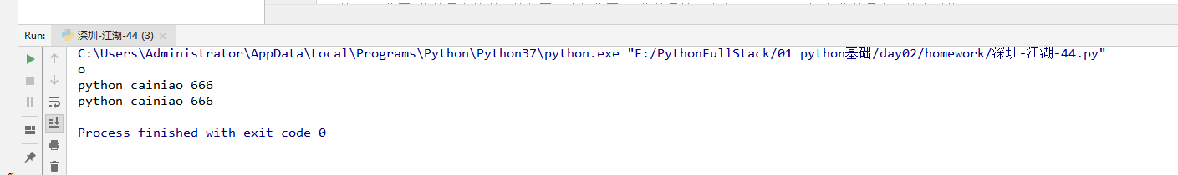
# 题目：卖橘子的计算器

# 题目：字符串综合演练 my_hobby = "Never stop learning!"
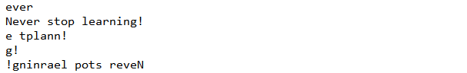
# 题目：以下哪个是正确的字符串（B,D）
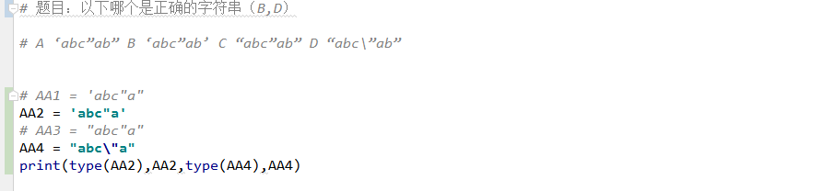
# 题目：“ab”+”c”*2 结果是：（C）
